1. 字体不相符---->系统显示不出原字体

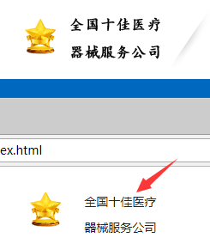

1. 字体，letterspacing不相符

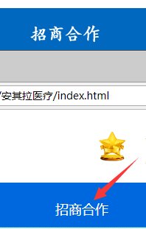 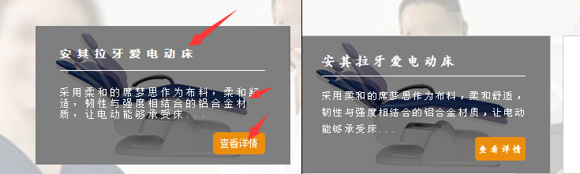

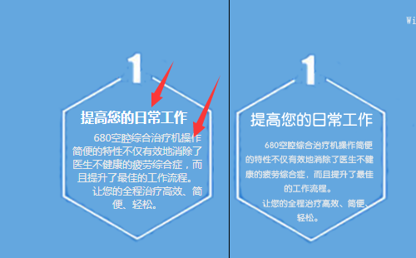

3.序号与标题之间的距离，序号的字体，标题的letterspacing

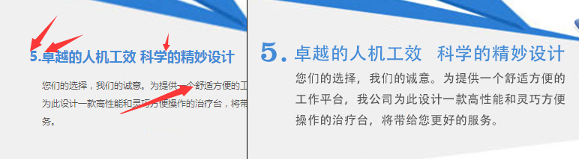

4边框长度

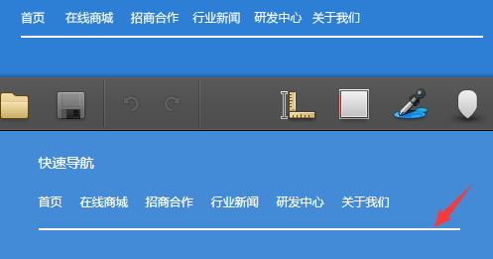

5.边框长度，li顺序，官方QQ文字未居中

